데이터베이스관리 기말대체과제 컴퓨터소프트웨어공학과 1-YA 20202296 전채린

제출일( 2020.12.11 ) 분반( YA ) 학번( 20202296 ) 이름( 전채린 )

-[데이터베이스관리] 기말대체과제(120점 만점)

(35점)[1번] 1. 직원과 동호회 테이블에 대한 것이다(MySQL 실습 화면캡처하여 작성)

1) 직원, 동호회 테이블을 생성하고 데이터를 입력하시오(반드시, 기본키, 외래키 작성)

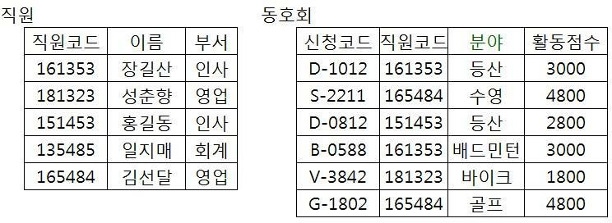

<SQL 답안> 테이블 생성, 데이터 입력

**-- 테이블 생성**

-- 직원(직원코드, 이름, 부서)

create table 직원 (

직원코드 char(10) not null ,

이름 varchar(10) ,

부서 varchar(10) ,

primary key (직원코드)

);

-- 동호회(신청코드, 직원코드, 분야, 활동점수)

create table 동호회 (

신청코드 char(10) not null ,

직원코드 char(10) ,

분야 varchar(10) ,

활동점수 int ,

primary key (신청코드) ,

foreign key (직원코드) references 직원(직원코드)

);

**-- 데이터 입력**

-- 직원(직원코드, 이름, 부서)

insert into 직원 values('161353', '정길산', '인사');

insert into 직원 values('181323', '성춘향', '영업');

insert into 직원 values('151453', '홍길동', '인사');

insert into 직원 values('135485', '일지매', '회계');

insert into 직원 values('165484', '김선달', '영업');

-- 동호회(신청코드, 직원코드, 분야, 활동점수)

insert into 동호회 values('D-1012', '161353', '등산', 3000);

insert into 동호회 values('S-2211', '165484', '수영', 4800);

insert into 동호회 values('D-0812', '151453', '등산', 2800);

insert into 동호회 values('B-0588', '161353', '배드민턴', 3000);

insert into 동호회 values('V-3842', '181323', '바이크', 1800);

insert into 동호회 values('G-1802', '165484', '골프', 4800);

<실행결과>

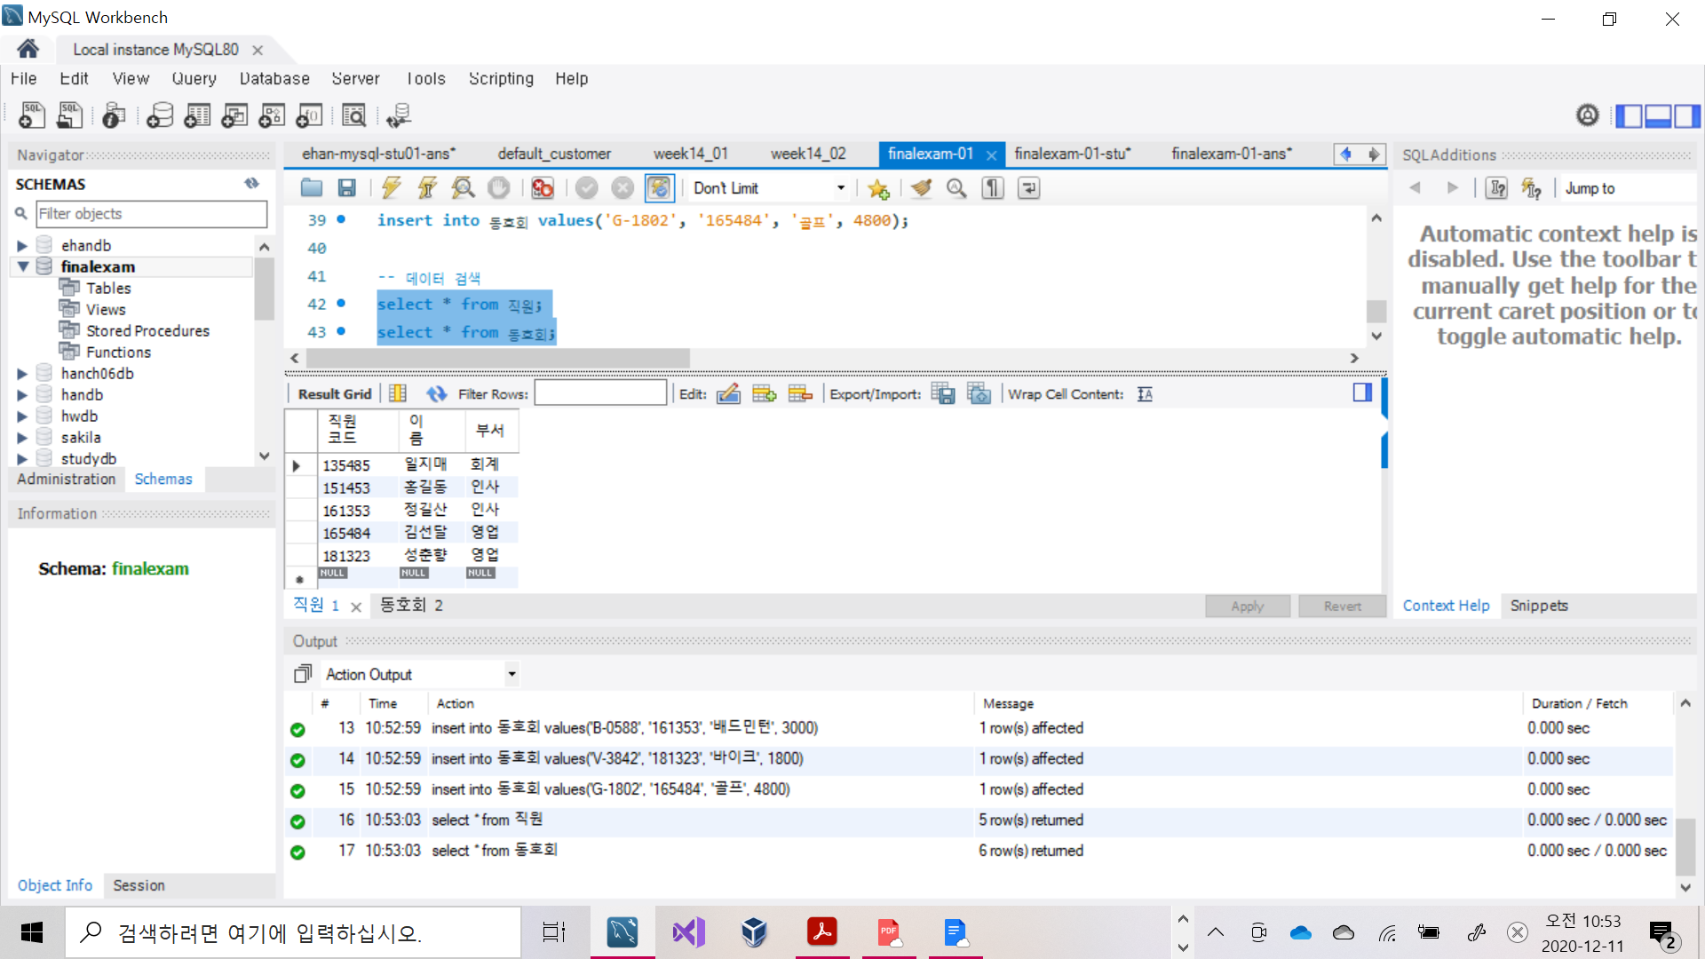

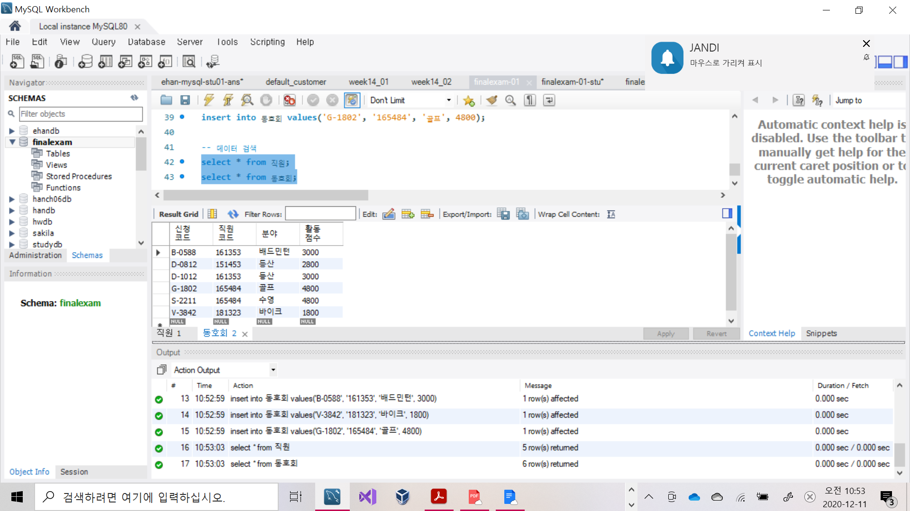

2) 다음에 대하여 문제, SQL문법, 실행결과를 작성하시오

-- 2-1) 직원 테이블에서 이름을 조회하라

<SQL문법>

select 이름

from 직원;

<실행결과>

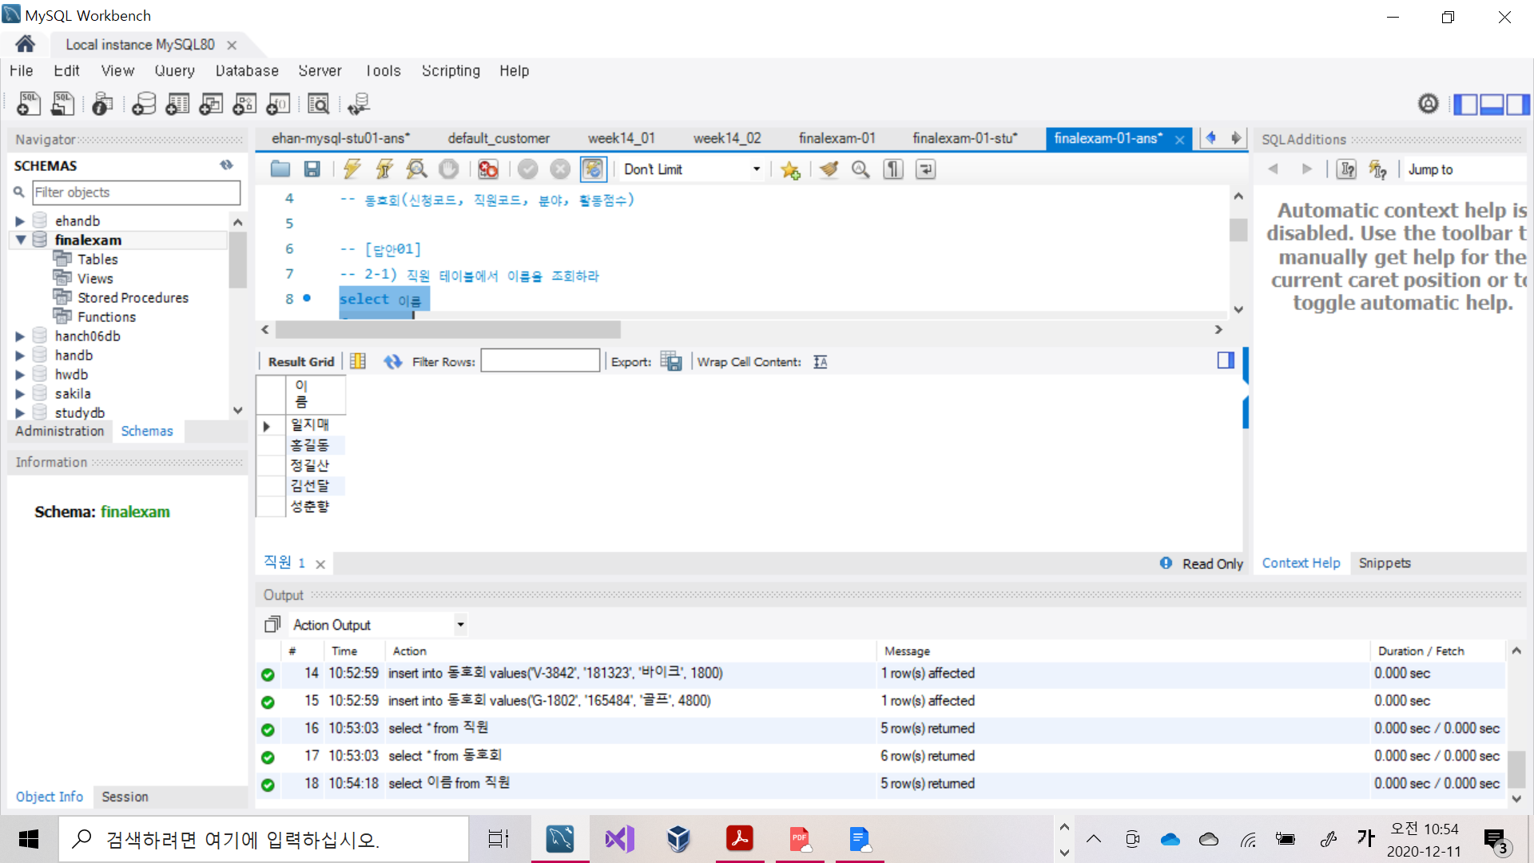

-- 2-2) 직원 테이블에서 부서가 인사인 레코드를 검색하라

<SQL문법>

select *

from 직원

where 부서 = '인사';

<실행결과>

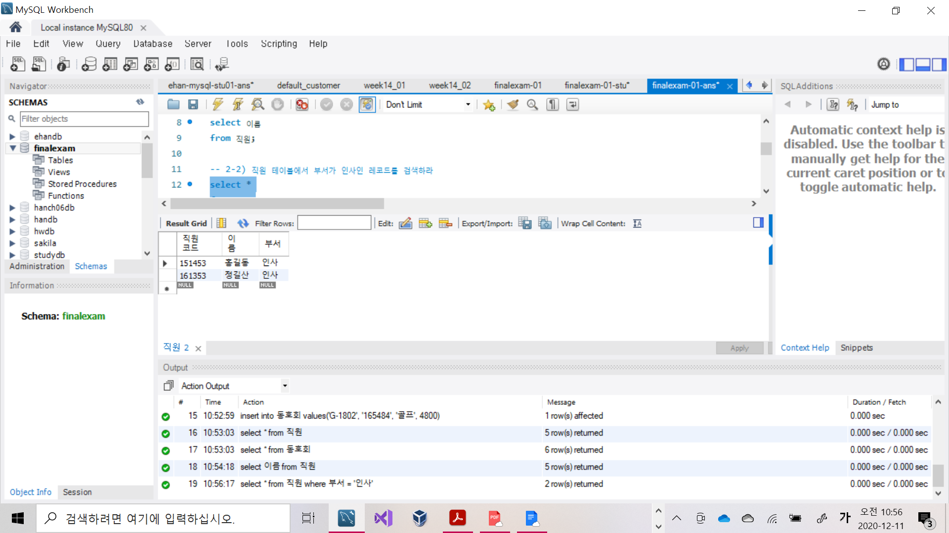

-- 2-3) 동호회 테이블에서 분야가 등산이고 활동점수가 3000 이상인 레코드를 검색하라

<SQL문법>

select *

from 동호회

where 분야 = '등산' and 활동점수 >= 3000;

<실행결과>

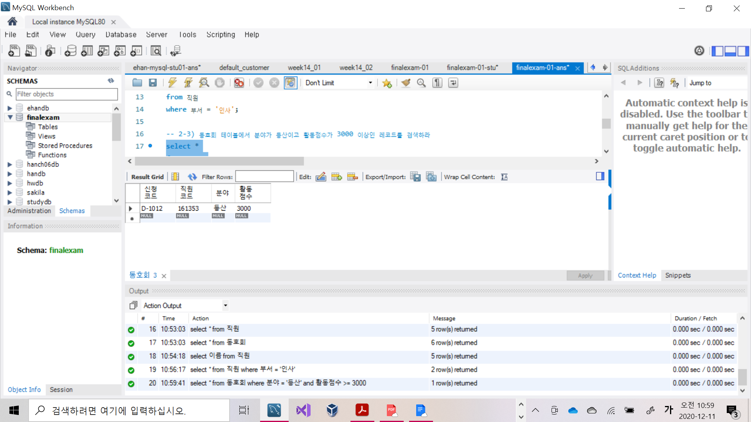

-- 2-4) 동호회 테이블에서 분야만 검색하되, 같은 분야는 한 번만 검색하라

<SQL문법>

select distinct 분야

from 동호회;

<실행결과>

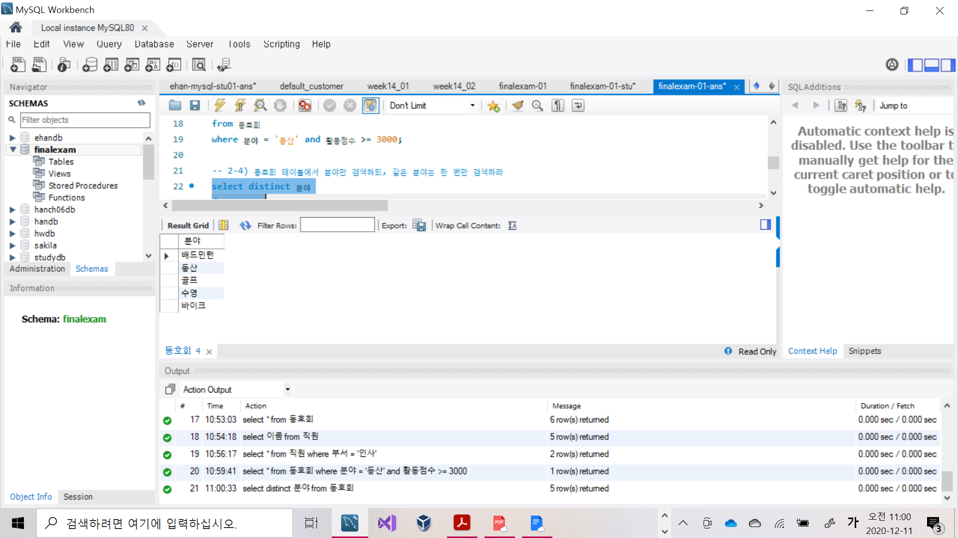

-- 2-5) 동호회 테이블에서 직원코드와 분야를 검색하되, 활동점수를 기준으로 오름차순 정렬하라

<SQL문법>

select 직원코드, 분야

from 동호회

order by 활동점수 asc;

<실행결과>

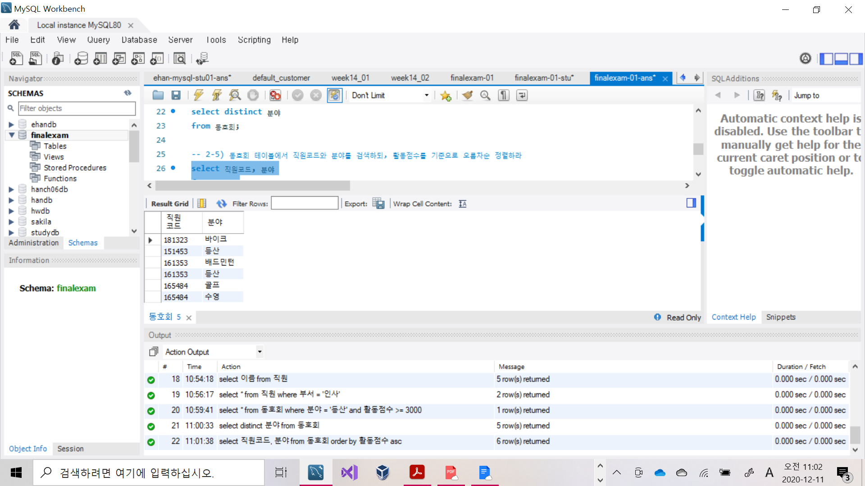

-- 2-6) 이름, 부서, 분야를 검색하라

<SQL문법>

select 이름, 부서, 분야

from 직원, 동호회

where 직원.직원코드 = 동호회.직원코드;

<실행결과>

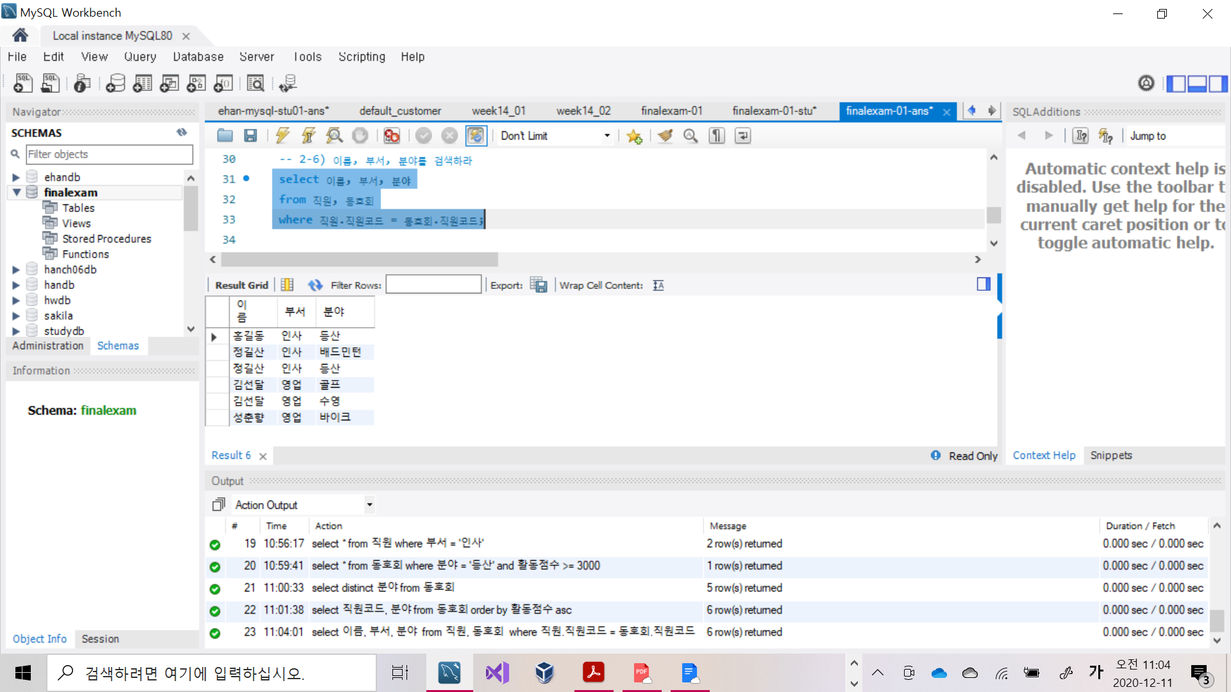

-- 2-7) 동호회에서 이름별 활동 분야 개수를 검색하라

<SQL문법>

select 이름, count(분야)

from 직원, 동호회

where 직원.직원코드 = 동호회.직원코드

group by 이름;

<실행결과>

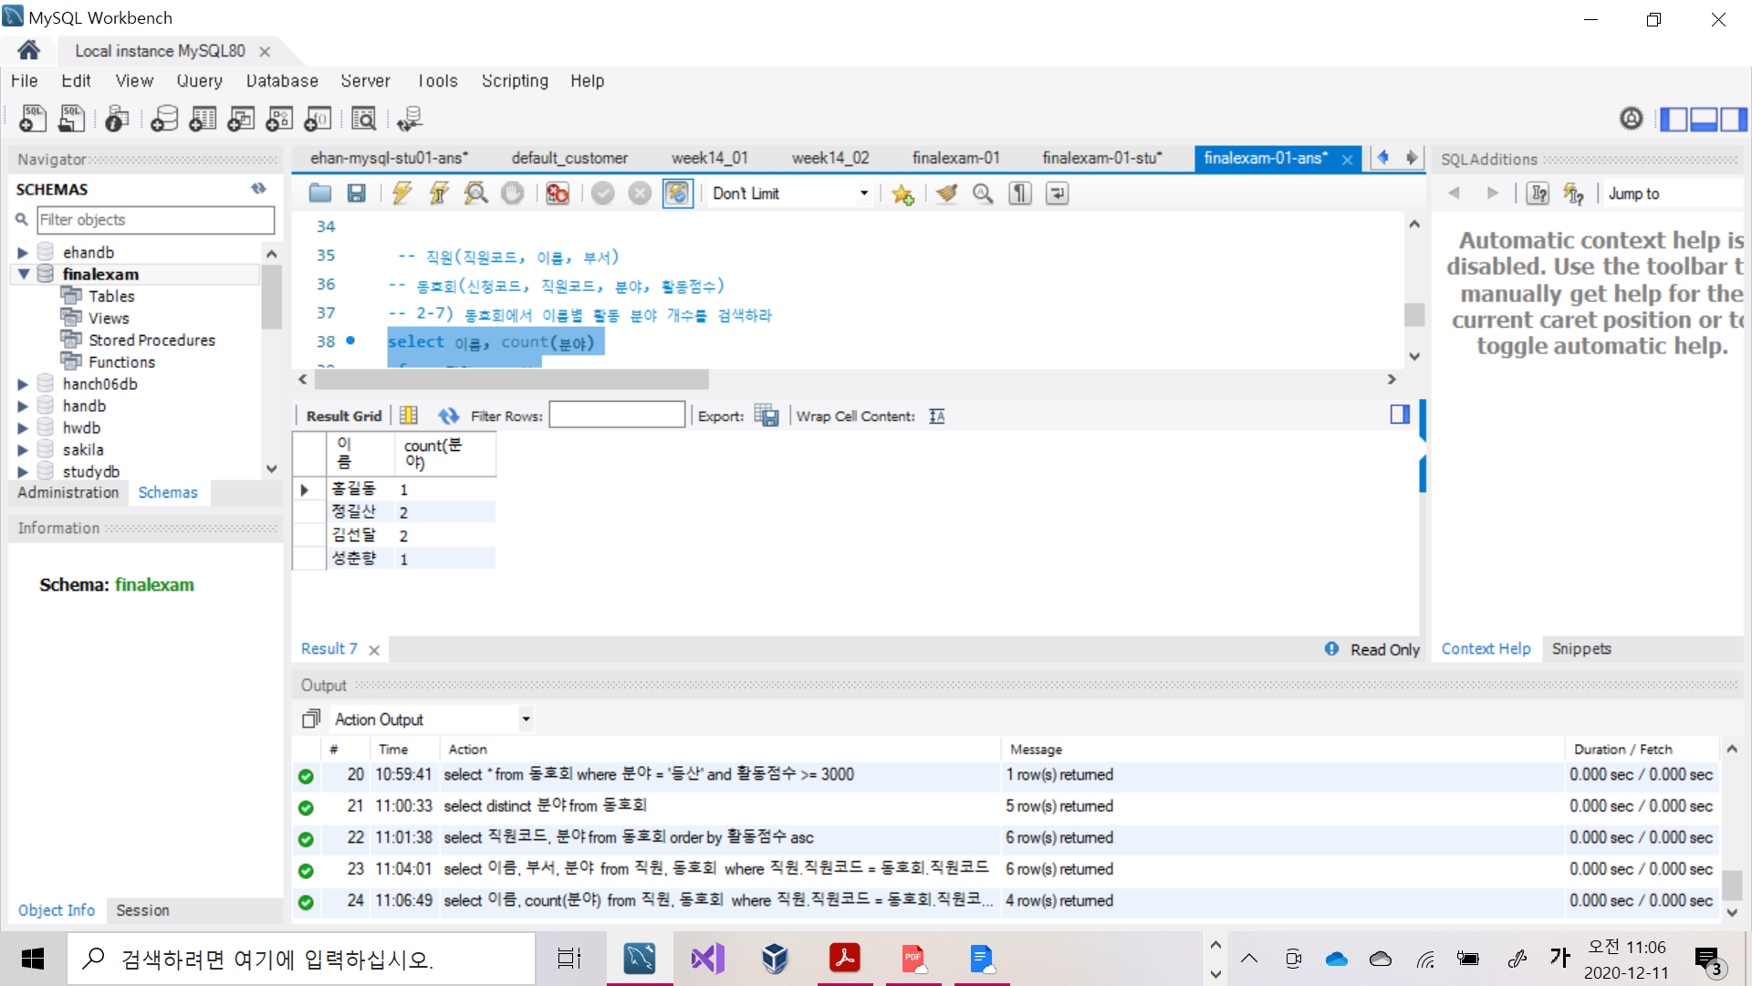

-- 2-8) 동호회에서 이름별 활동 분야 개수가 2개 이상인 것을 검색하라

<SQL문법>

select 이름, count(분야), 직원.직원코드, 부서, 신청코드, 활동점수

from 직원, 동호회

where 직원.직원코드 = 동호회.직원코드

group by 이름

having count(분야) >= 2;

<실행결과>

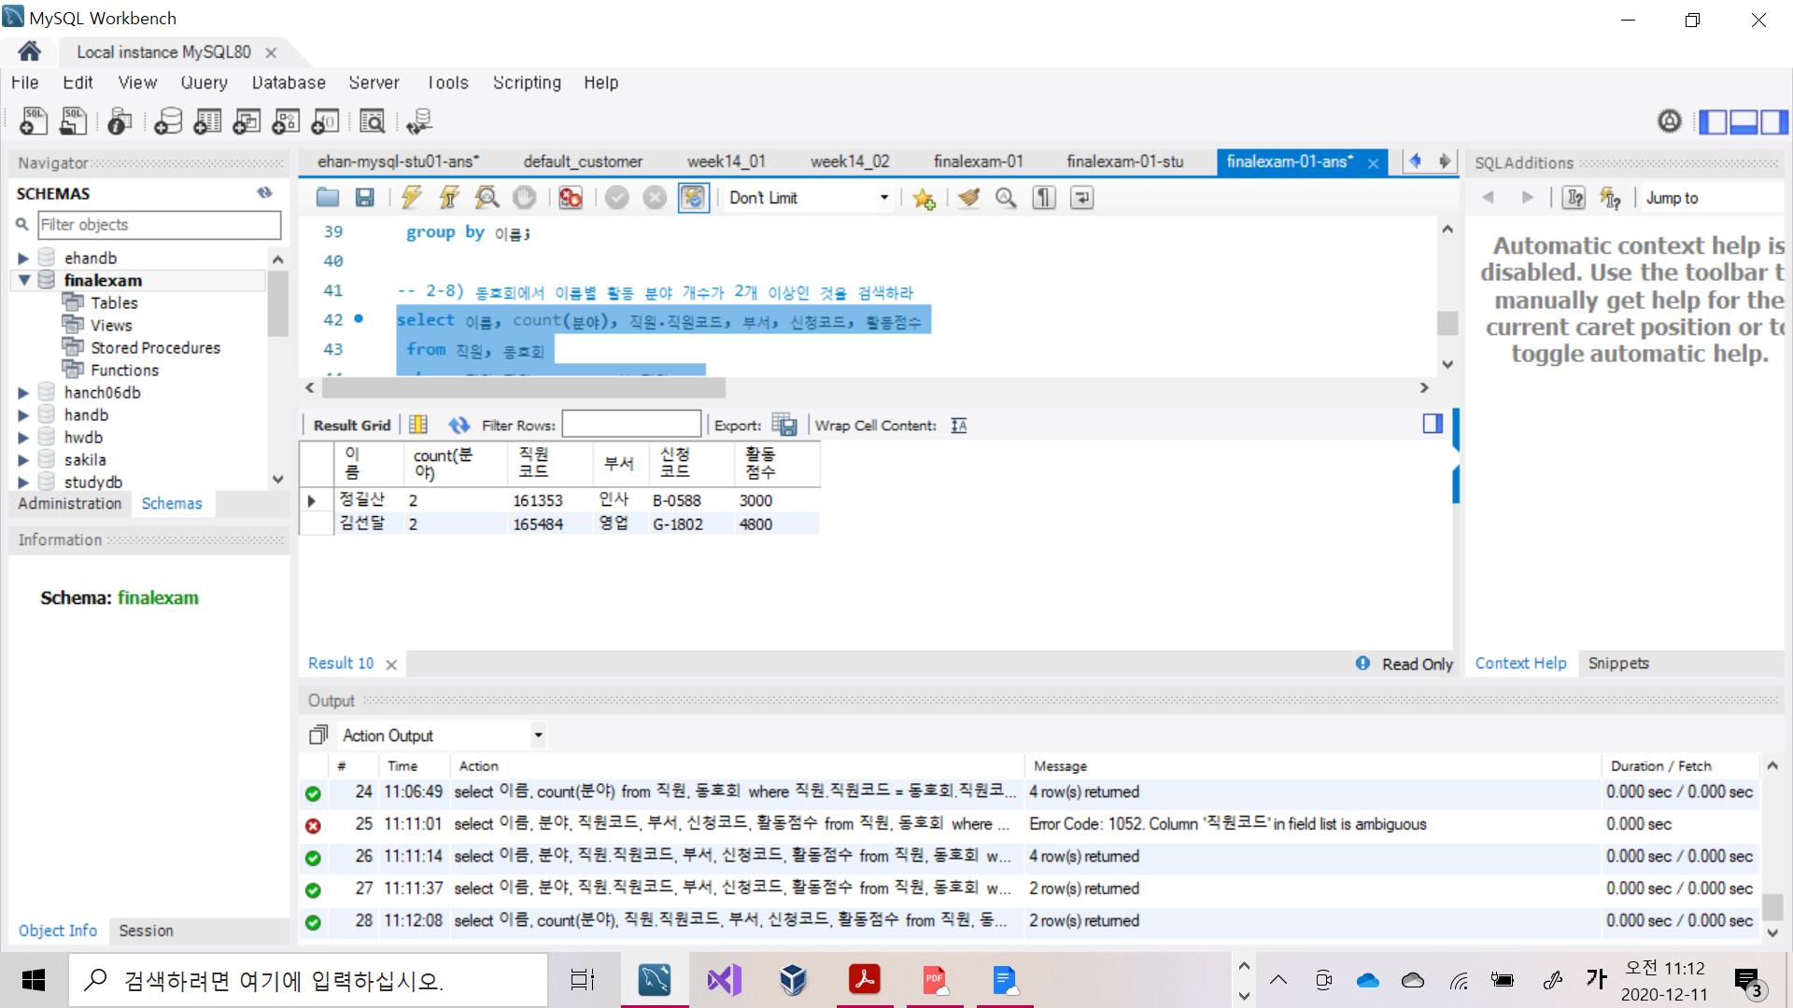

-- 2-9) 등산 동호회에서 활동하는 직원이름, 부서를 검색하라(하위질의)

<SQL문법>

select 이름, 부서

from 직원

where 직원코드 in (select 직원코드

from 동호회

where 분야 = '등산');

<실행결과>

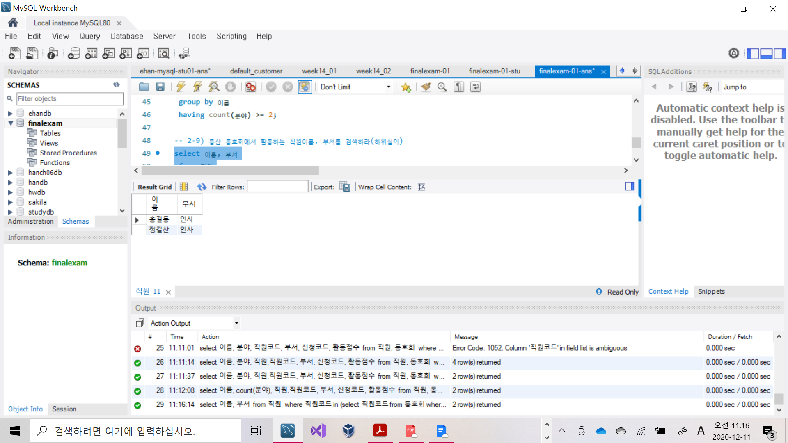

-- 2-10) 동호회에서 분야가 등산인 동호회_등산 뷰를 생성하라(신청코드,직원이름,분야)

select * from 동호회_등산;

<SQL문법>

create view 동호회_등산(신청코드, 직원이름, 분야)

as select 신청코드, 이름, 분야

from 직원, 동호회

where 직원.직원코드 = 동호회.직원코드

and 분야 = '등산'

with check option;

<실행결과>

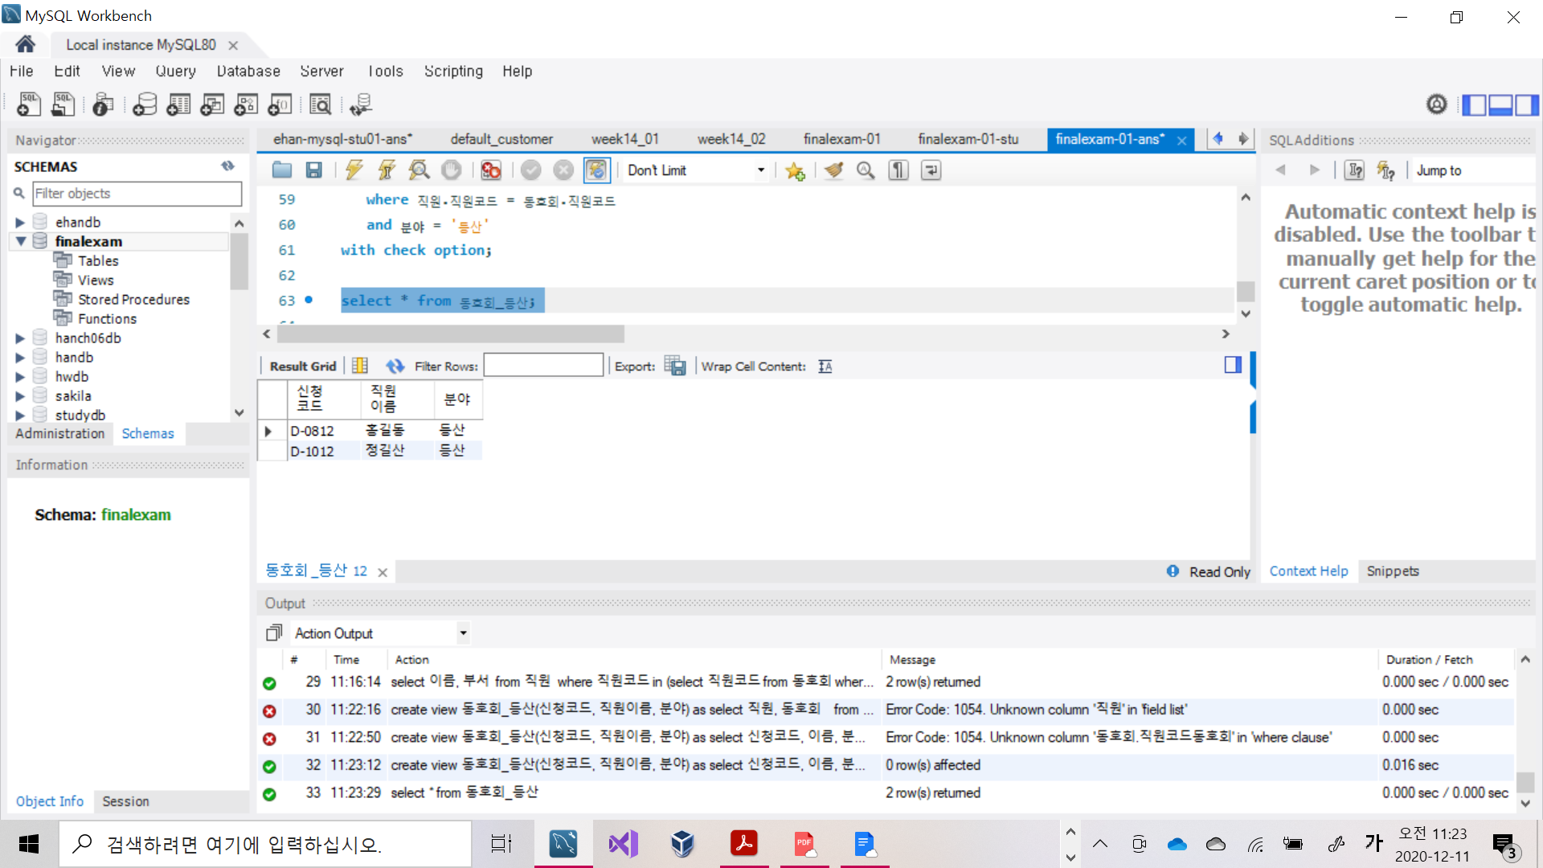

(15점)[2번] 2. 학생, 과목, 수강 테이블에 대한 것이다(MySQL 실습 화면캡처하여 작성)

-- 다음 3개의 테이블 스키마를 보고 작성하시오

-- 학생(학번, 학생명, 학년)

-- 과목(과목번호, 과목명)

-- 수강(학번, 과목번호, 중간, 기말, 학점)

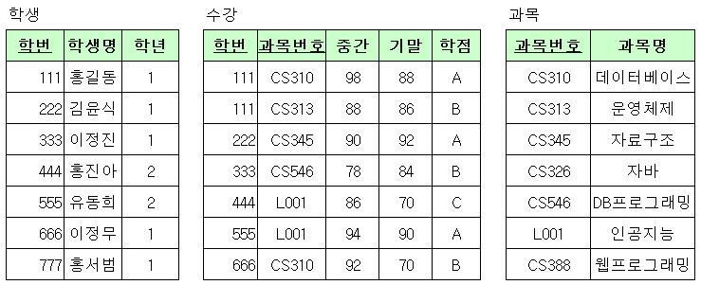

-- 다음에 대하여 문제, SQL문법, 실행결과를 작성하시오

-- 2-1) 수강 테이블에서 L로 시작하는 과목의 중간성적이 90점 이상인

-- 학생의 이름과 기말성적을 검색하는 SQL 문을 작성하시오.

-- 단, 이름을 기준으로 오름차순 정렬하고,

-- 만약 이름이 같으면 기말성적을 기준으로 내림차순 정렬하시오.

<SQL문법>

select 학생명, 기말

from 학생, 수강

where 과목번호 like 'L%'

and 중간 >= 90

and 학생.학번 = 수강.학번

order by 학생명 asc, 기말 desc;

<실행결과>

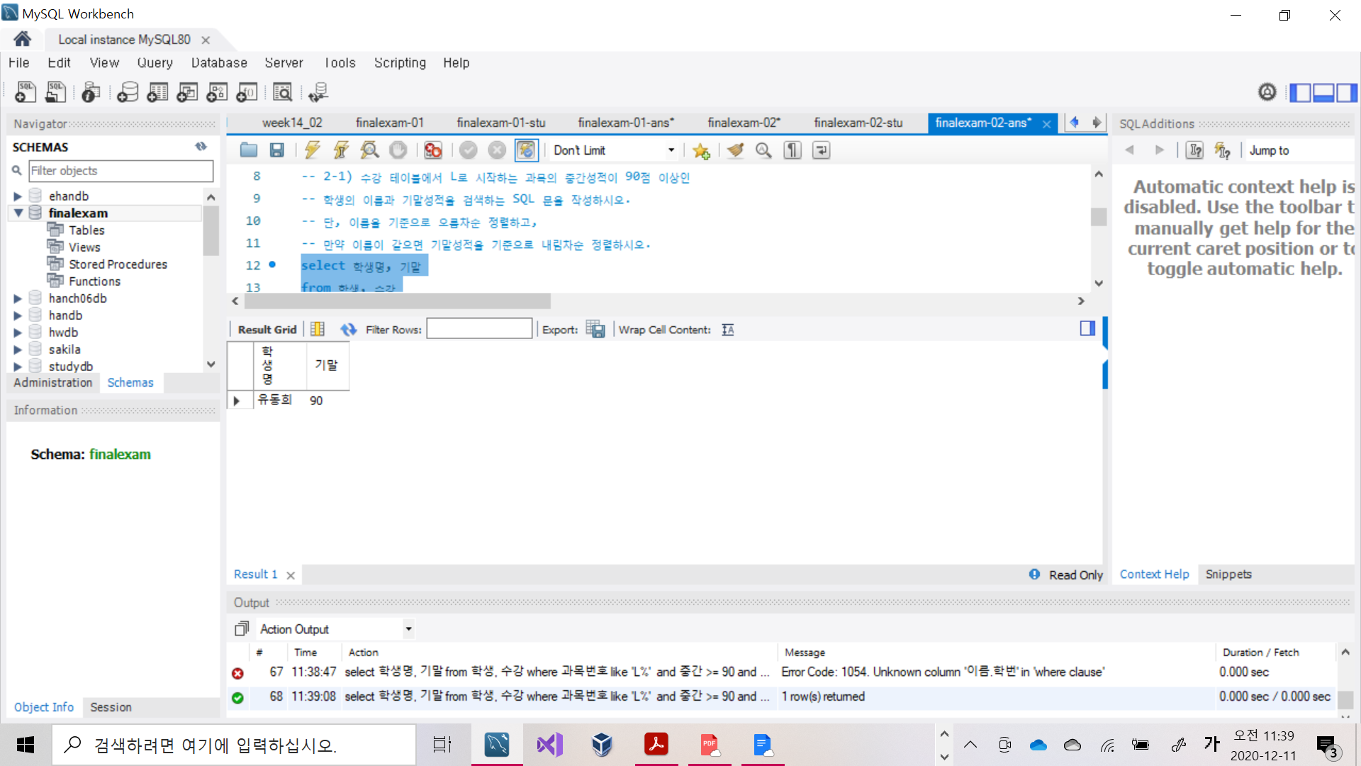

-- 2-2) 수강 테이블에서 학생이 수강하는 과목에 대해

-- 과목별 등록 학생의 수와 중간성적의 평균을 구하는 SQL 문을 작성하시오.

-- 이 때, 등록한 학생의 총 수는 '학생수'로,

-- 중간성적의 평균은 '중간성적평균'으로 속성 이름을 새로 부여하시오.

<SQL문법>

select 과목명, count(*) as "학생수", avg(중간) as "중간성적평균"

from 학생, 과목, 수강

where 학생.학번 = 수강.학번

and 과목.과목번호 = 수강.과목번호

group by 과목명;

<실행결과>

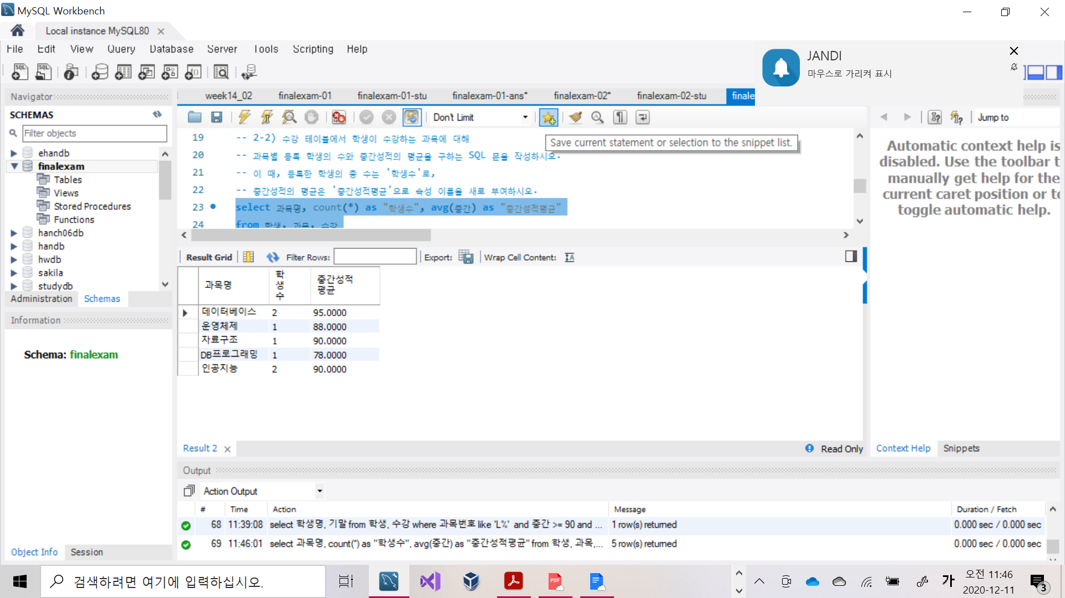

-- 2-3) L001 과목을 수강하지 않는 학생의 이름과 학년을 검색하는 SQL 문을 작성하시오.

데이터베이스관리 담당교수: 김희숙

-- 단, IN 연산자를 이용해 작성하시오(하위질의)

<SQL문법>

select 학생명, 학년

from 학생

where 학번 not in (select 학번

from 수강

where 과목번호 = 'L001');

<실행결과>

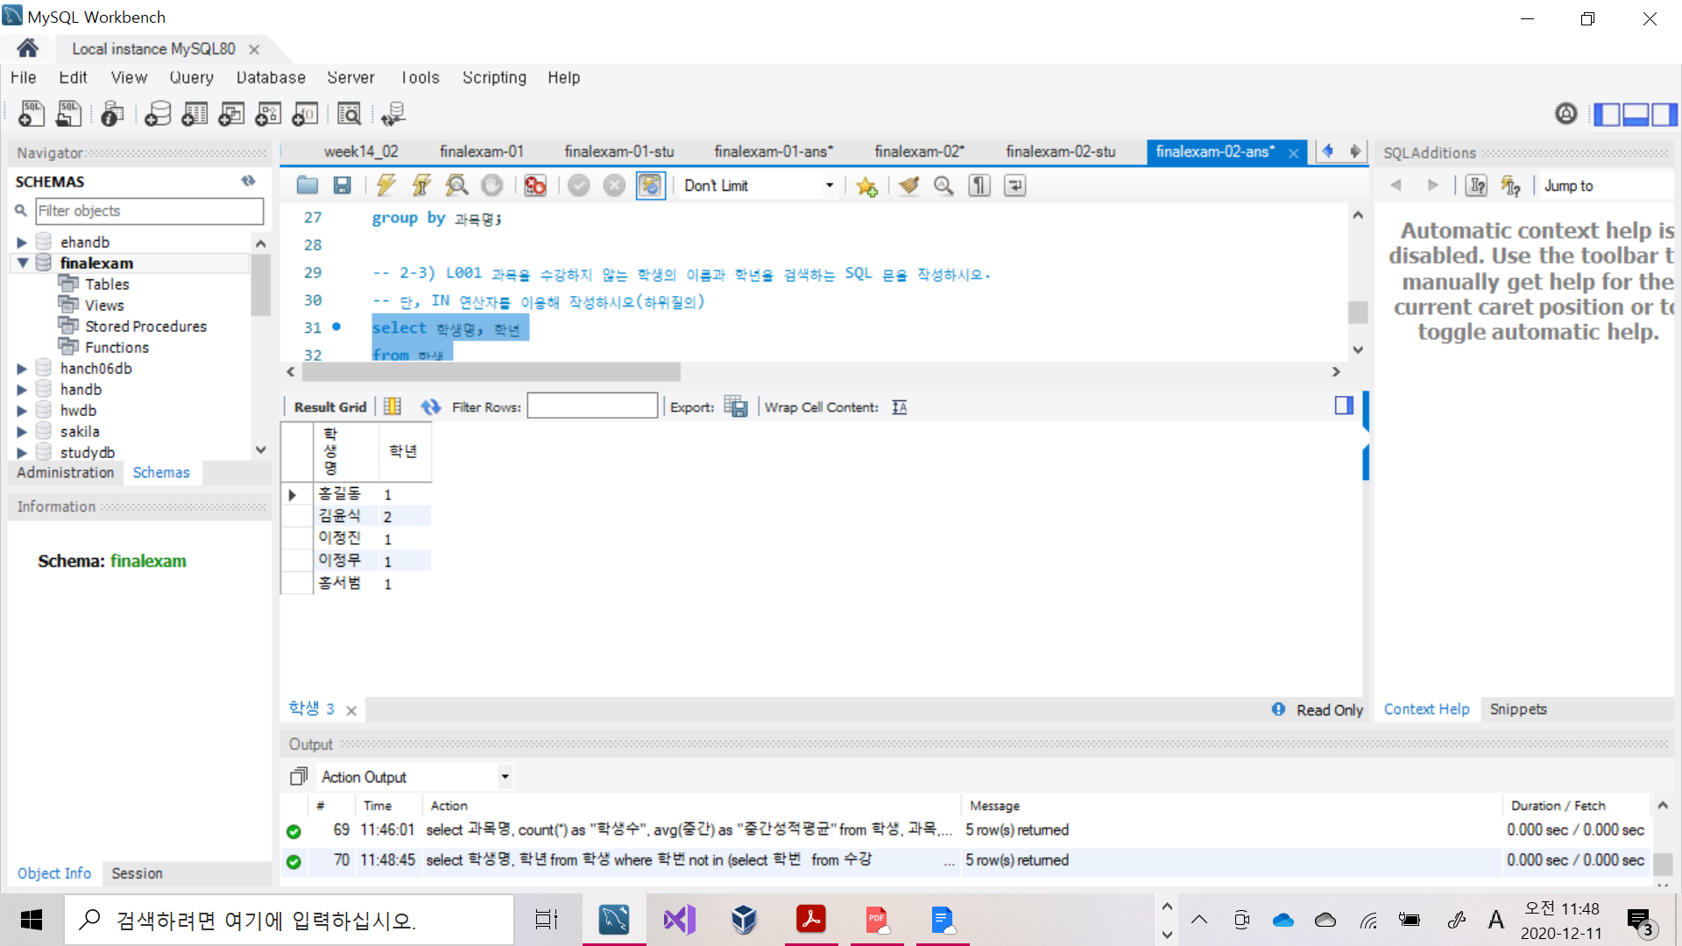

(35점) [3번] 다음에 대하여 답하시오

3-1)

대학에서 3,4학년은 교수에게 진로지도를 받는다. 또한 학생간 멘토링도 실시하는데 1~3학년이

4학년에게 조언을 받는다. 이 때, 4학년을 멘토, 1~3학년을 멘티라고 부른다. 이에 대한

데이터베이스 스키마와 조건이 다음과 같을 때 외래키로 선언할 수 있는 애트리뷰트는 모두 몇

개인가?

학생(학번,이름,학과)

교수(교수ID, 이름, 학과)

지도(교수ID, 학번, 내용)

멘토링(멘토, 멘티, 내용)

<답안>

6개

3-2) 다음 ERD를 구성하는 두 릴레이션 Dept, Emp 에 대해 참조무결성 제약조건을 정의하였다고

가정하자. 정의한 참조 무결성 제약조건의 영향을 받는 연산들로만 모두 묶은 것은?

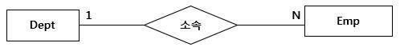

가. Emp 테이블에 새로운 레코드를 삽입하는 삽입 연산

나. Emp 테이블에서 외래키 값을 수정하는 변경 연산

다. Emp 테이블에서 기존 레코드를 삭제하는 삭제연산

라. Dept 테이블에 새로운 레코드를 삽입하는 삽입 연산

마 Dept 테이블에서 외래키 값을 수정하는 변경 연산

바. Dept 테이블에서 기존 레코드를 삭제하는 삭제연산

보기

① 가, 다, 마 ② 나, 라, 바 ③ 다, 라, 마 ④ 가, 나, 마, 바

<답안>

④

3-3) 릴레이션 R의 차수가 3이고, 카디널리티가 5, 릴레이션 S의 차수가 4이고, 카디날리티가 6일

때 두 릴레이션을 카티션 프로덕트한 결과 릴레이션의 차수와 카디널리티는?

<답안>

차수 7, 카디널리티 30

3-4) student 테이블은 50개의 투플이 정의되어 있으며 S-AGE 열의 값은 정수값으로 되어 있다.

S-AGE 값이 18인 투플이 10개, 19인 투플이 35개, 20인 투플이 5개일 경우, 다음 SQL문의

실행결과값을 작성하시오

SELECT DISTINCT S-AGE FROM student;

<답안>

|  |
| --- |
| S-AGE |
| 18 |
| 19 |
| 20 |

SELECT DISTINCT S-AGE FROM student WHERE S-AGE > 19;

<답안>

|  |
| --- |
| S-AGE |
| 20 |

3-5) 두 테이블 R과 S에 대한 SQL문 Q1, Q2 실행결과는?

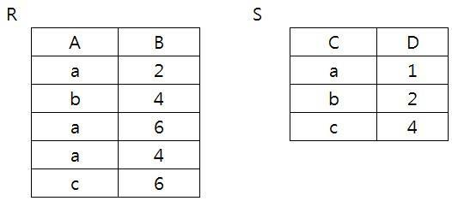

Q1)

SELECT COUNT(*)

FROM R

WHERE B =SOME (SELECT D

FROM S);

<답안>

|  |
| --- |
| COUNT(*) |
| 3 |

Q2)

SELECT D, AVG(B)

FROM R, S

WHERE A = C

GROUP BY D

HAVING COUNT(*) > 1;

<답안>

|  |  |
| --- | --- |
| D | AVG(B) |
| 1 | 4.0000 |

3-6) 병원에서 의사와 환자의 관계를 표현한 ER 다이어그램이다. 이에 대한 설몀으로 옳지 않는 것?

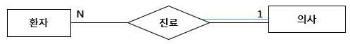

① 의사 개체와 환자 개체는 일대다 관계이다

② 의사 한 명이 여러 명의 환자를 진료할 수 있다

③ 환자 한 명이 여러 명의 의사에게 진료를 받을 수 있다

④ 의사는 반드시 환자를 진료해야 한다

<답안>

③

3-7) 다음 학생, 교수, 과목, 수강 4개의 테이블에 SQL문을 수행했을 때, 오류가 발생하지 않는

것은? 그리고 그 이유를 작성하시오

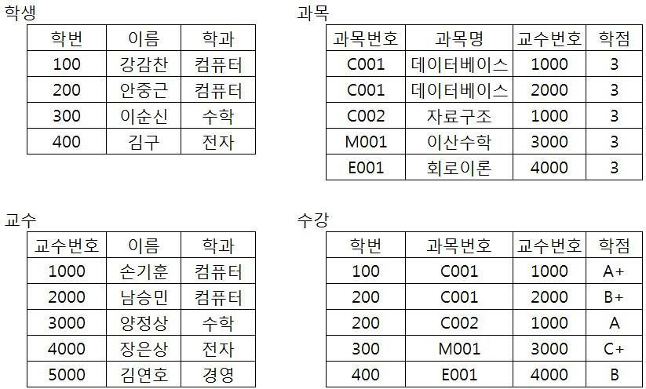

1)

UPDATE 교수

SET 교수번호 = 2000

WHERE 이름 = '김연호';

<답안>

오류가 발생한다. 교수 테이블의 기본키는 교수번호인데 교수번호가 2000인 레코드가 이미 존재하므로 기본키의 특성인 유일성을 위배한다.

2)

CREATE VIEW 컴퓨터학과

as

SELECT 이름, 학과

FROM 학생

WHERE 학과 = '컴퓨터';

INSERT INTO 컴퓨터학과 VALUES('윤봉길','컴퓨터');

<답안>

오류가 발생한다. 개체 무결성 제약조건을 위배하기 때문이다. 학생 테이블에서 학번 속성을 기본키로 지정하였기 때문에 학번 속성은 널 값을 가질 수 없다.

3)

CREATE VIEW 교수별수강학생(교수번호,학번,과목번호,성적)

as

SELECT 교수번호,학번,과목번호,성적

FROM 교수, 수강

WHERE 교수.교수번호 = 수강.교수번호;

INSERT INTO 교수별수강학생(학번,과목번호,성적)

VALUES('300','C002','B');

<답안>

오류가 발생한다. 여러 개의 테이블을 조인하여 정의한 뷰는 변경할 수 없기 때문이다.

4)

CREATE VIEW 교수명단

as

SELECT 교수번호,이름

FROM 교수;

INSERT INTO 교수명단 VALUES('6000','진상오');

<답안>

오류가 발생하지 않는다. 개체 무결성 제약조건을 만족한다.

(15점) [4번] 다음에 대하여 답하시오

-- 다음 문장에서 오류를 수정하고 수정한 결과를 실습하여 화면캡처하여 제출하시오

다음 명령을 차례대로 실행하였다.

다음 SQL문을 실행할 때 오류가 발생하는 이유를 작성하고

오류가 나지 않도록 수정하여 실행하시오

<답안>

오류가 발생하는 이유는 SQL문법 제약조건인 FOREIGN KEYf (필드명) REFERENCES 테이블명(필드명)에 맞춰 작성하지 않았기 때문이다. 부서 테이블의 기본키인 부서번호를 참조하기위해서는 사원 테이블의 부서번호를 SQL문법에 맞게 외래키로 지정해야 한다. 따라서 부서번호 int REFERENCES 부서(부서번호) 를 부서번호 int , foreign key (부서번호) REFERENCES 부서(부서번호)로 바꿔줘야 한다.

<수정한 SQL문법>

-- (finalexam-04.sql)

-- 부서(부서번호, 부서명, 위치)

-- 사원(사원, 이름, 연령, 급여, 부서번호)

-- 테이블 삭제

drop table 사원;

drop table 부서;

-- 테이블 생성

-- 부서(부서번호, 부서명, 위치)

CREATE TABLE 부서(

부서번호 int PRIMARY KEY,

부서명 char(15),

위치 char(15)

);

-- 사원(사원, 이름, 연령, 급여, 부서번호)

CREATE TABLE 사원(

사원 int PRIMARY KEY,

이름 char(10) NOT NULL ,

연령 int,

급여 decimal(7,2) NOT NULL,

부서번호 int ,

foreign key (부서번호) REFERENCES 부서(부서번호)

);

-- 데이터 입력

-- 부서(부서번호, 부서명, 위치)

INSERT INTO 부서 VALUES(1, 'ACCOUNTING', 'SEOUL');

-- 사원(사원, 이름, 연령, 급여, 부서번호)

INSERT INTO 사원 VALUES(10, 'Jain', 20, 1000, 1);

INSERT INTO 사원 VALUES(20, 'Tom', 21, 2000, 1);

-- 데이터 검색

select * from 부서;

select * from 사원;

<실행결과>

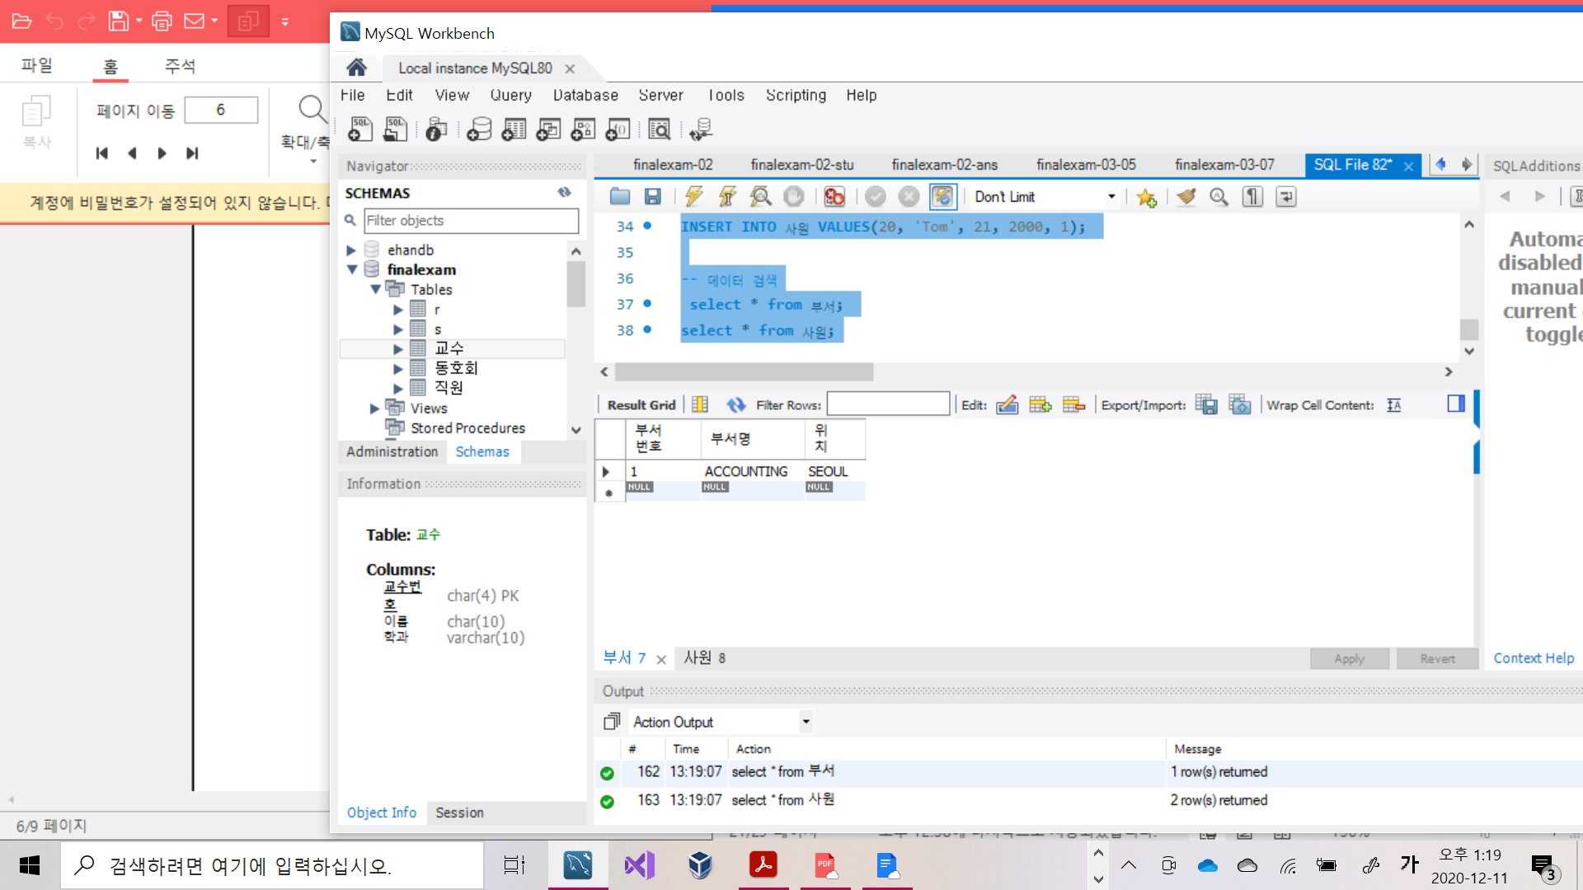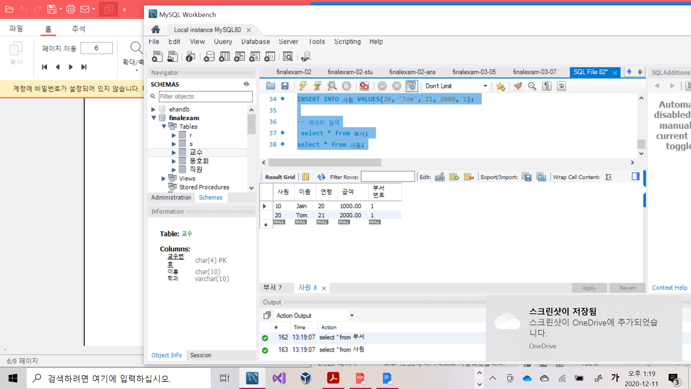

-- 다음 문장에서 오류를 수정하고 수정한 결과를 실습하여 화면캡처하여 제출하시오

4-1)

SELECT 이름, MAX(급여)

FROM 사원, 부서

WHERE 연령 < 40 AND 사원.부서번호 = 부서.부서번호

GROUP BY 부서명;

<답안>

SELECT 부서명, 이름, MAX(급여)

FROM 사원, 부서

WHERE 연령 < 40 AND 사원.부서번호 = 부서.부서번호

GROUP BY 부서명;

<실행결과>

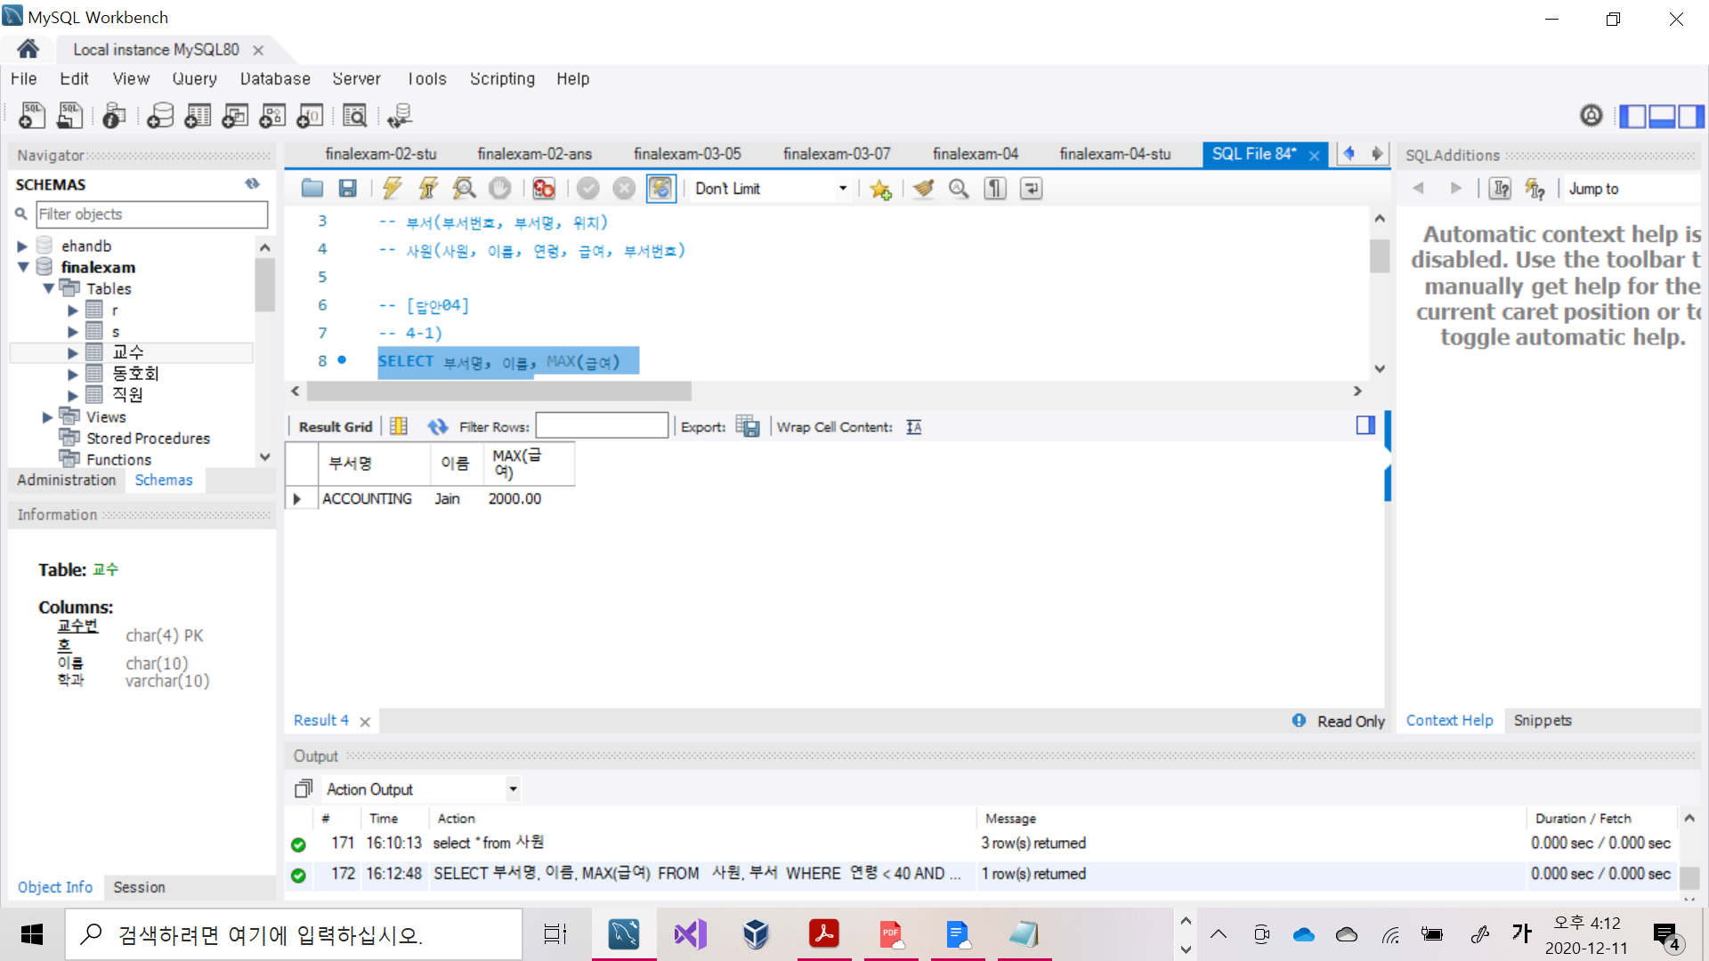

4-2)

INSERT INTO 사원 VALUES(30, 'Smith', 3000, 1);

<답안>

INSERT INTO 사원 VALUES(30, 'Smith', NULL, 3000, 1);

<실행결과>

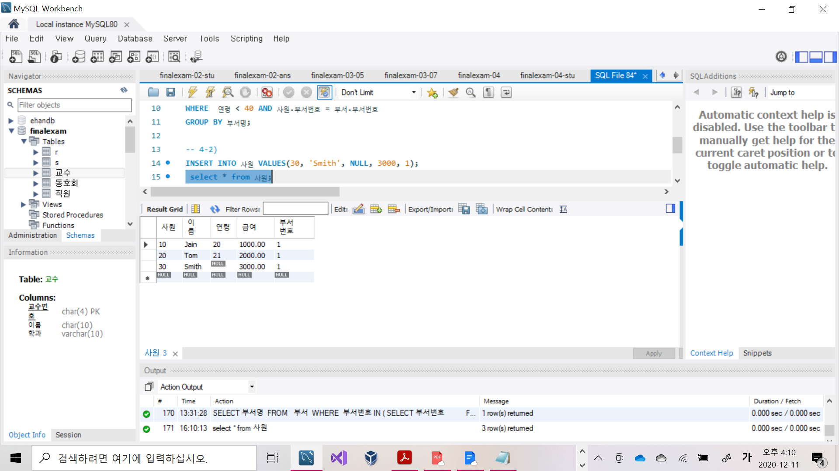

4-3)

SELECT 부서명

FROM 부서

WHERE 부서번호 = ( SELECT 부서번호

FROM 사원

WHERE 급여 >= (SELECT MIN(급여) FROM 사원));

<답안>

SELECT 부서명

FROM 부서

WHERE 부서번호 IN ( SELECT 부서번호

FROM 사원

WHERE 급여 >= (SELECT MIN(급여) FROM 사원));

<실행결과>

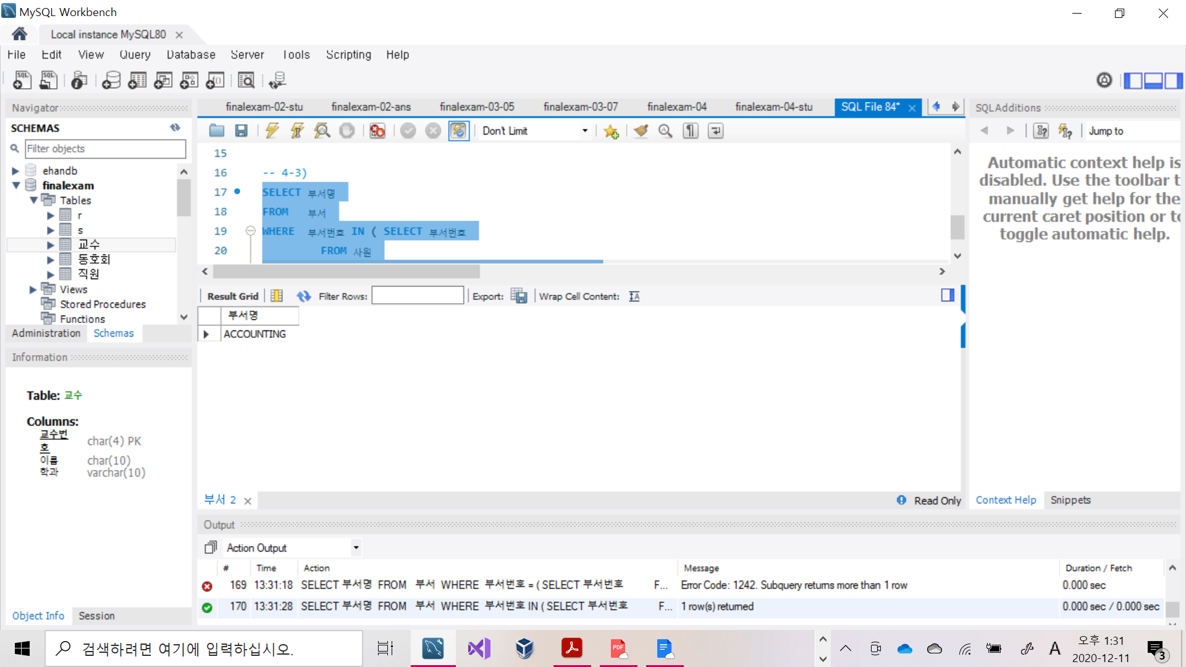

(30점)[5번] 5. ERD 대한 것이다

5-1) 다음 ER 다이어그램을 릴레이션 스키마로 변환하시오

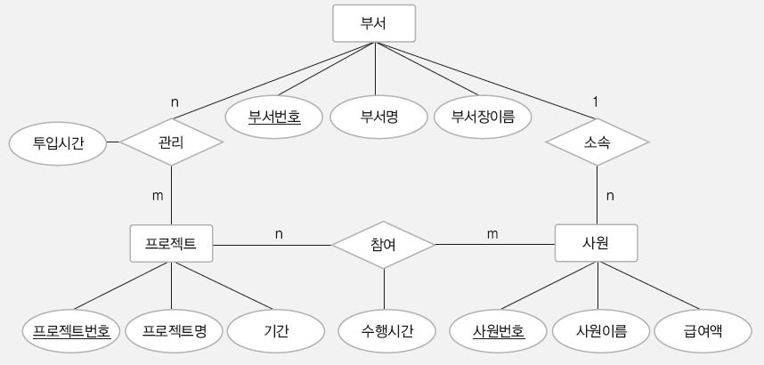

<답안>

부서(부서번호, 부서명, 부서장이름)

프로젝트(프로젝트번호, 프로젝트명, 기간)

사원(사원번호, 사원이름, 급여액, 부서번호(fk))

관리(부서번호(fk), 프로젝트번호(fk), 투입기간)

참여(프로젝트번호(fk), 사원번호(fk), 수행기간)

5-2) 다음 ER 다이어그램을 릴레이션 스키마로 변환하시오

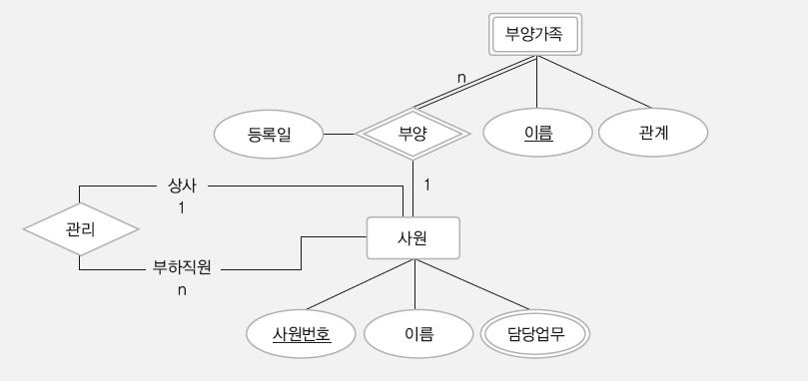

<답안>

사원(사원번호, 이름, 담당업무, 상사번호(fk))

부양가족(이름, 관계, 사원번호(fk), 등록일)

5-3) 은행에서 고객 관리, 계좌 관리를 위한 데이터베이스를 구축하고자 한다.

요구사항을 분석한 결과를 토대로 ERD를 작성하시오

<요구사항분석>

고객을 관리하기 위해 고객번호, 고객이름, 주소, 직업, 나이를 저장한다.

계좌를 관리하기 위해 계좌번호, 유형, 잔액을 저장한다.

고객 한 명이 여러 계좌를 소유할 수 있다.

계좌 하나는 한 명의 고객만 소유할 수 있다.

<답안>

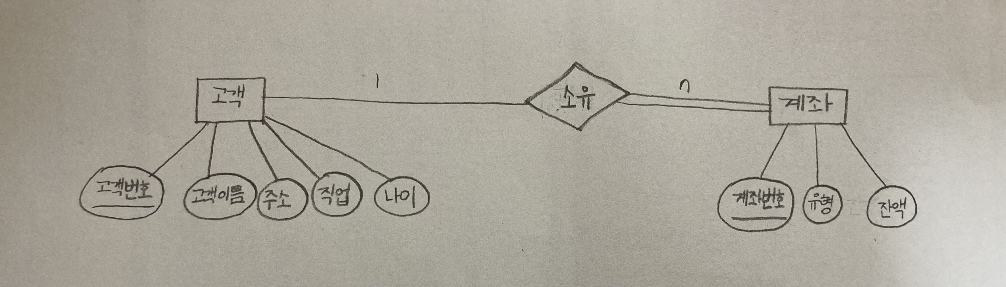

(15점) [6번] (요구사항분석) ERD를 작성하시오

-무역회사 영업관리

모든 **직원**에게는 고유한 직원 번호가 부여되며,

한글_이름, 영문_이름, 직위, 성별, 생년월일, 입사일, 주소, 담당지역, 연락처,

내선번호, 사진, 신상명세(학력, 경력, 특기 등을 간단히 소개)에 대한

정보를 기록/유지한다.

**제품**에 대해서는

제품_이름, 공급업체, 제품분류, 포장단위, 단가, 재고량, 발주량,

최소재고량, 단종품 여부 등에 관한 정보를 관리한다.

제품의 재고가 특정 수치 이하로 떨어졌을 때에는 **주문**을 하며,

최소한의 재고량은 **최소 발주량**에 기록된다.

제품은 다시 **제품분류**로 나누어 **관리**되며, 제품분류가 존재한다.

제품분류에 대해서는 제품분류_이름과 내용, 사진 등에 관한 정보를 관리한다.

**공급업체**에 대해서는 공급업체번호, 회사_이름,

공급업체의 담당자_이름과 직위, 주소, 국가명, 전화번호, 팩스,

회사홈페이지에 대한 정보를 기록 유지할 수 있어야 한다.

하나의 공급업체는 여러 제품을 **공급**할 수 있으나,

하나의 제품을 여러 공급업체가 공급하는 경우는 없다.

**무역회사**는 일반 소비자를 대상으로 하지 않으며 기업 고객만을 **대상**으로 한다.

모든 **고객**에는 고객 번호가 부여되며,

회사_이름, 담당자_이름, 담당자 직위, 주소, 전화 번호,

팩스에 대한 정보를 기록 유지한다

6-1) 엔티티를 도출

직원, 제품, 최소발주량, 제품분류, 공급업체, 고객

6-2) 속성을 도출

직원번호, 한글_이름, 영문_이름, 직위, 성별, 생년월일, 입사일, 주소, 담당지역, 연락처, 내선번호, 사진, 신상명세, 학력, 경력, 특기

제품_이름, 공급업체, 제품분류, 포장단위, 단가, 재고량, 발주량, 공급업체번호, 최소재고량, 단종품

최소재고량

제품분류_이름, 내용, 사진

공급업체번호, 회사_이름, 담당자_이름, 담당자_직위, 주소, 국가명, 전화번호, 팩스, 회사홈페이지

고객번호, 회사_이름, 담당자_이름, 담당자_직위, 주소, 전화번호, 팩스

6-3) 관계를 설정

제품과 최고발주량 사이에는 주문이라는 관계가 존재한다.

제품과 제품분류 사이에는 관리라는 관계가 존재한다.

제품과 공급업체 사이에는 공급이라는 관계가 존재하고, 하나의 공급업체가 여러 개의 제품을 공급할 수 있기고 하나의 제품을 여러 공급업체가 공급하는 경우는 없기에 1:n 관계가 된다.

공급업체와 고객 사이에는 대상이라는 관계가 있다.

공급업체와 직원, 고객 사이에는 대상이라는 3진 관계가 있다.

6-4) 개념적 설계 작성(ERD 작성)

